
Παράλληλος Προγραμματισμός 2026
2η Προγραμματιστική Εργασία
Νικόλαος Πουλόπουλος
AM: 3230170
E-mail: p3230170@aueb.gr

Εισαγωγή 2
Όλες οι μετρήσεις έγιναν στο παρακάτω σύστημα: 2
Το πρόβλημα 2
Υλοποιήσεις 3
Σειριακή υλοποίηση 3
Μέθοδος παραλληλοποίησης (Α: Παραλληλοποίηση με βρόχο for) 4
Parallel for χωρίς reduction 4
Parallel for με reduction 6
Σύγκριση Parallel for χωρίς/με reduction 8
Μέθοδος παραλληλοποίησης(B: Εναλλακτική δρομολόγηση επαναλήψεων) 9
Parallel for με schedule(static) 10
Parallel for με schedule(dynamic) 12
Parallel for με schedule(guided) 14
Συνολική σύγκριση static, dynamic, guided 16
Parallel for με schedule(static) – different f(x) 18
Parallel for με schedule(dynamic) – different f(x) 21
Parallel for με schedule(guided) – different f(x) 23
Συνολική σύγκριση static, dynamic, guided 25
Μέθοδος παραλληλοποίησης(Γ: Παραλληλοποίηση με OpenMP tasks) 27
Ανάλυση απόδοσης υλοποίησης με OpenMP Tasks χωρίς Αναδρομή 27
Ανάλυση απόδοσης υλοποίησης με OpenMP Tasks με Αναδρομή 32
Συγκριτική αξιολόγηση non‑recursive και recursive OpenMP tasks 36

Εισαγωγή
Το 2ο σετ ασκήσεων αφορά τον παράλληλο προγραμματισμό με OpenMP. Ζητείται η παραλληλοποίηση του υπολογισμού αριθμητικής ολοκλήρωσης μιας συνάρτησης f(x) με τον Τραπεζοειδή Τύπο εξετάζοντας διαφορετικούς τρόπους διαμοιρασμού της δουλειάς και συγκρίνοντας την απόδοσή τους με τον σειριακό κώδικα.

Όλες οι μετρήσεις έγιναν στο παρακάτω σύστημα:

Όνομα υπολογιστή | Nikolas
Επεξεργαστής | AMD Ryzen 5 5500
Πλήθος πυρήνων | 6
Μεταφραστής | gcc v15.2.0

Η μεταγλώττιση έγινε με τις επιλογές -std=c++17 -pthread χωρίς επίπεδα βελτιστοποίησης (-O1/-O2/-O3) !

Το πρόβλημα
Στην άσκηση αυτή ζητείται να παραλληλοποιηθεί ο υπολογισμός της αριθμητικής ολοκλήρωσης μιας συνάρτησης f(x) στο διάστημα [a,b] με χρήση του Τραπεζοειδούς κανόνα. Δίνεται ένας σειριακός κώδικας σε C++ που προσεγγίζει το ολοκλήρωμα με n υποδιαιρέσεις.
a = 0, b = 10 και μεγάλο N, υπολογίζει προσεγγιστικά το ολοκλήρωμα
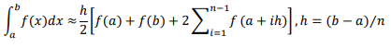
Στόχος είναι να υλοποιηθούν διαφορετικές παράλληλες εκδόσεις με χρήση Oοι οποίες να εκτελούν τον ίδιο υπολογισμό με διαφορετικό αριθμό νημάτων και να αξιολογείται η απόδοση.
Συγκεκριμένα υλοποιούνται και συγκρίνονται:
- Parallel for χωρίς reduction και με reduction. .

- Χρήση διαφορετικών scheduling techniques(static, dynamic, guided) και διαφορετικών chunk sizes .

- Χρήση OpenMP tasks χωρίς αναδρομή και με αναδρομή με ακανόνιστο και δυναμικά παραγόμενο φόρτο εργασίας.

Υλοποιήσεις

Σειριακή υλοποίηση
Ο σειριακός κώδικας υλοποιεί τον Τραπεζοειδή κανόνα για f(x)=x² στο [0,10] με
N=$10^{8}$ υποδιαιρέσεις και χρησιμοποιείται ως βάση για τη σύγκριση των παράλληλων εκδόσεων. Τρέχοντας τον κώδικα 20 φορές οι μετρούμενοι χρόνοι εκτέλεσης ήταν :

Εκτέλεση | Χρόνος (sec)
1η | 0.391210
2η | 0.390687
3η | 0.391095
4η | 0.391601
20η | 0.391353
Μέσος | 0.391721

Οδηγίες Εκτέλεσης
- Compile: g++ -std=c++17 .\integration.cpp -o .\integration
- Run: .\integration.exe

Μέθοδος παραλληλοποίησης (Α: Παραλληλοποίηση με βρόχο for)

Parallel for χωρίς reduction
- Σε αυτή την υλοποίηση χρησιμοποιείται OpenMP parallel περιοχή σε συνδυασμό με #pragma omp for για να διαμοιραστεί ο βρόχος ολοκλήρωσης στα διαθέσιμα νήματα. Κάθε νήμα υπολογίζει το μερίδιό του από τα τραπεζοειδή (ένα συνεχόμενο υποδιάστημα του [0, N)) και αποθηκεύει το αποτέλεσμα σε μια τοπική μεταβλητή mysum. Στο τέλος του βρόχου, κάθε νήμα εισέρχεται σε μια κρίσιμη περιοχή #pragma omp critical ώστε να προσθέσει το mysum στο κοινό integral.
- Ο διαμοιρασμός των επαναλήψεων γίνεται στατικά από το omp for και εξασφαλίζει ότι κάθε νήμα λαμβάνει περίπου τον ίδιο αριθμό επαναλήψεων ενώ η κρίσιμη περιοχή εγγυάται ορθή πρόσβαση στο κοινό άθροισμα με κόστος συγχρονισμού κάθε φορά που ένα νήμα ενημερώνει το integral.

- Πίνακας χρόνων – Parallel for χωρίς reduction, N = 100000000, f(x)=x²

Νήματα | 1η | 2η | 3η | 4η | 5η | Μέσος όρος
1 | 0.3874 | 0.3872 | 0.4099 | 0.3889 | 0.3887 | 0.3920
2 | 0.1997 | 0.1963 | 0.1970 | 0.2002 | 0.1964 | 0.1977
3 | 0.1335 | 0.1339 | 0.1476 | 0.1358 | 0.1341 | 0.1374
4 | 0.1100 | 0.1008 | 0.1067 | 0.1135 | 0.1074 | 0.1077

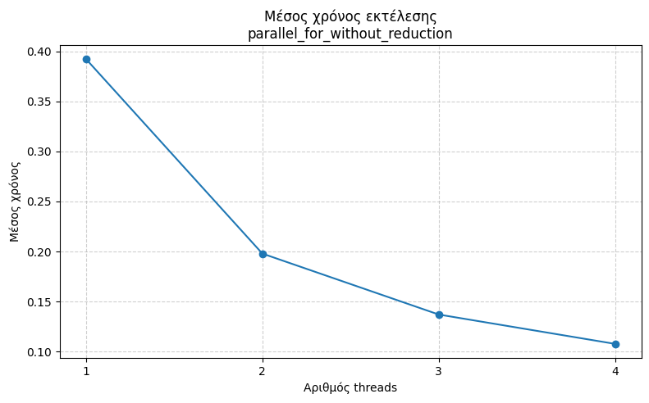
- Με βάση τα νέα αποτελέσματα παρατηρούμε ότι ο μέσος χρόνος εκτέλεσης μειώνεται περίπου στο μισό όταν αυξάνουμε τα νήματα από 1 σε 2 (από ~0.392 s σε ~0.198 s) και συνεχίζει να βελτιώνεται καθώς φτάνουμε τα 4 νήματα (~0.108 s).
- Η συμπεριφορά αυτή είναι αναμενόμενη: ο omp for με στατικό διαμοιρασμό μοιράζει ισόποσα τις επαναλήψεις και κάθε επανάληψη έχει παρόμοιο φόρτο υπολογισμών f(x)=x², επομένως η παραλληλοποίηση εκμεταλλεύεται αποτελεσματικά τους διαθέσιμους πυρήνες. Παρόλα αυτά, η χρήση της critical περιοχής για την ενημέρωση του integral εισάγει ένα σειριακό σημείο συγχρονισμού στο τέλος του βρόχου, το οποίο περιορίζει το ιδανικό speedup, ειδικά καθώς αυξάνεται ο αριθμός των νημάτων πέρα από τα 2–3. Αυτό αποτελεί και το κίνητρο για τη χρήση reduction(+:integral) στην επόμενη υλοποίηση, όπου το ίδιο μοτίβο υπολογισμού μπορεί να υλοποιηθεί χωρίς ρητή κρίσιμη περιοχή, μειώνοντας το synchronization overhead και βελτιώνοντας την κλιμάκωση.
Οδηγίες Εκτέλεσης
- Compile:
g++ -std=c++17 -fopenmp parallel_for_without_reduction.cpp -o parallel_for_without_reduction
- Run:
./parallel_for_without_reduction num_threads

Parallel for με reduction
- Σε αυτή την υλοποίηση χρησιμοποιείται OpenMP parallel for με ρήτρα reduction(+:integral) για τη συσσώρευση του αποτελέσματος. Ο βρόχος ολοκλήρωσης παραμένει ίδιος με την εκδοχή χωρίς reduction, αλλά η μεταβλητή integral δηλώνεται σε reduction, με αποτέλεσμα κάθε νήμα να έχει το δικό του private αντίγραφο κατά την εκτέλεση του βρόχου και όλα τα τοπικά αποτελέσματα να συνδυάζονται αυτόματα στο τέλος με άθροιση.
- Με αυτό τον τρόπο αποφεύγεται η ρητή χρήση #pragma omp critical για την ενημέρωση του κοινόχρηστου αθροίσματος και μειώνεται το synchronization overhead ιδιαίτερα όταν αυξάνεται ο αριθμός των νημάτων. Ο διαμοιρασμός των επαναλήψεων εξακολουθεί να είναι στατικός μέσω του omp for συνεπώς το load είναι ισοκατανεμημένο, αφού κάθε επανάληψη έχει παρόμοιο υπολογιστικό κόστος για f(x)=x²

- Πίνακας χρόνων (Parallel for με reduction, N = 100000000), f(x)=x²

Νήματα | 1η | 2η | 3η | 4η | 5η | Μέσος όρος
1 | 0.3865 | 0.3902 | 0.3883 | 0.3884 | 0.3858 | 0.3878
2 | 0.1970 | 0.1972 | 0.1967 | 0.1961 | 0.1956 | 0.1967
3 | 0.1319 | 0.1325 | 0.1311 | 0.1427 | 0.1429 | 0.1366
4 | 0.0994 | 0.1055 | 0.1089 | 0.1128 | 0.1168 | 0.1083

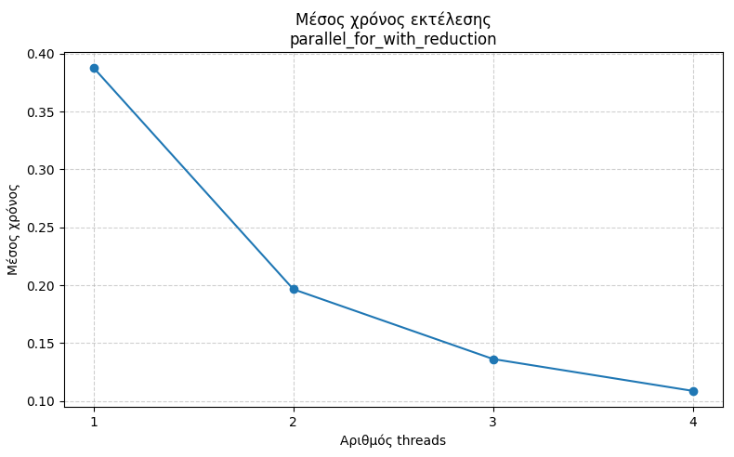
- Από τα νέα αποτελέσματα βλέπουμε ότι ο μέσος χρόνος εκτέλεσης μειώνεται από περίπου 0.388 s με 1 νήμα σε ~0.197 s με 2 νήματα και συνεχίζει να βελτιώνεται σε ~0.137 s με 3 νήματα και ~0.108 s με 4 νήματα. Η κλιμάκωση είναι σαφώς καλύτερη σε σχέση με την εκδοχή χωρίς reduction: το speedup πλησιάζει τον παράγοντα 2 όταν περνάμε από 1 σε 2 νήματα και συνεχίζει να βελτιώνεται σημαντικά μέχρι τα 4 νήματα. Η συμπεριφορά αυτή είναι σύμφωνη με τη θεωρία, καθώς η χρήση reduction απομακρύνει το σειριακό bottleneck της κρίσιμης περιοχής και επιτρέπει στην OpenMP να υλοποιήσει την συγχώνευση των μερικών αθροισμάτων πιο αποδοτικά.
- Σε σύγκριση με την εκδοχή Parallel for χωρίς reduction όπου η ενημέρωση του integral γίνεται μέσα από critical περιοχή, η εκδοχή με reduction επιτυγχάνει παρόμοιους χρόνους για 1 νήμα, αλλά εμφανώς καλύτερη κλιμάκωση από 2 έως 4 νήματα. Αυτό δείχνει στην πράξη ότι η ρήτρα reduction είναι ο προτιμώμενος τρόπος για αυτό το είδος παραλληλισμού, καθώς μειώνει το synchronization overhead και κάνει τον κώδικα πιο συνοπτικό και εκφραστικό, αφήνοντας στο OpenMP runtime τη βέλτιστη υλοποίηση της μείωσης.
Οδηγίες Εκτέλεσης
- Compile:
g++ -std=c++17 -fopenmp parallel_for_with_reduction.cpp -o parallel_for_with_reduction
- Run:
./parallel_for_with_reduction num_threads

Σύγκριση Parallel for χωρίς/με reduction
Στον παρακάτω πίνακα φαίνονται οι μέσοι χρόνοι εκτέλεσης για τις δύο υλοποιήσεις parallel for (χωρίς reduction με critical και με reduction(+:integral)) για N=10⁸ και f(x)=x²:

Νήματα | Χωρίς reduction (sec) | Με reduction (sec)
1 | 0.3920 | 0.3878
2 | 0.1977 | 0.1967
3 | 0.1374 | 0.1366
4 | 0.1077 | 0.1083

Παρατηρούμε ότι για 1 νήμα οι χρόνοι των δύο εκδοχών είναι πρακτικά ίδιοι (0.3920 s vs 0.3878 s), όπως αναμενόταν, αφού δεν υπάρχει πραγματικός παραλληλισμός και το overhead από critical ή reduction είναι πολύ μικρό σε σχέση με το κόστος του ίδιου του υπολογισμού του ολοκληρώματος. Για 2 έως 4 νήματα οι δύο υλοποιήσεις δίνουν επίσης πολύ κοντινούς μέσους χρόνους, με την έκδοση με reduction να είναι οριακά ταχύτερη στα 2–3 νήματα και ελάχιστα πιο αργή στα 4 νήματα, με διαφορές της τάξης λίγων χιλιοστών του δευτερολέπτου.
Η συμπεριφορά αυτή εξηγείται από το γεγονός ότι στην υλοποίηση χωρίς reduction κάθε νήμα υπολογίζει το δικό του mysum και μπαίνει στην κρίσιμη περιοχή μόνο μία φορά στο τέλος του βρόχου, οπότε το σειριακό τμήμα λόγω critical είναι πολύ μικρό και δεν δημιουργεί έντονο bottleneck για μέχρι 4 νήματα σε τετραπύρηνο επεξεργαστή. Αντίστοιχα, στην υλοποίηση με reduction η OpenMP αναλαμβάνει αυτόματα τη δημιουργία και συγχώνευση των private αντιγράφων της integral, εισάγοντας ένα μικρό αλλά σταθερό overhead σε κάθε run, το οποίο όμως για αυτό το πρόβλημα παραμένει συγκρίσιμο με το κόστος της μοναδικής εισόδου σε critical ανά νήμα.
Θεωρητικά, για μεγαλύτερο αριθμό νημάτων ή για σενάρια όπου η ενημέρωση του κοινόχρηστου αθροίσματος γίνεται πολύ συχνά μέσα στο loop (πολλά critical ή atomic updates), η χρήση reduction είναι πιο κλιμακώσιμη και αναμένεται να υπερτερεί, καθώς περιορίζει το σειριακό σημείο συγχρονισμού και μεταφέρει τη μείωση στο OpenMP runtime. Στο συγκεκριμένο όμως πρόβλημα, με ένα critical ανά νήμα και έως 4 threads, οι δύο υλοποιήσεις έχουν σχεδόν ταυτόσημη συμπεριφορά και τα πλεονεκτήματα της reduction φαίνονται περισσότερο σε επίπεδο καθαρότητας και επεκτασιμότητας του κώδικα παρά σε διαφορά χρόνου για τα παρόντα πειράματα.

Μέθοδος παραλληλοποίησης(B: Εναλλακτική δρομολόγηση επαναλήψεων)
Για την αξιολόγηση χρησιμοποιήθηκαν οι τιμές:
- chunk = 1, 10, 100, 1000
- num_threads = 1, 2, 3, 4
και κάθε συνδυασμός εκτελέστηκε 5 φορές με τον μέσο χρόνο να καταγράφεται στους πίνακες.

Parallel for με schedule(static)
- Στην πρώτη υλοποίηση αξιοποιείται η οδηγία OpenMP parallel for σε συνδυασμό με τη ρήτρα reduction(+:integral), ενώ ο διαμοιρασμός των επαναλήψεων γίνεται με την πολιτική schedule(static, chunk). Στο static scheduling οι επαναλήψεις κατανέμονται εκ των προτέρων στα νήματα, με αποτέλεσμα ελάχιστο runtime overhead. Η προσέγγιση αυτή είναι ιδιαίτερα αποδοτική όταν κάθε επανάληψη έχει παρόμοιο υπολογιστικό κόστος, όπως συμβαίνει εδώ με τη συνάρτηση f(x)=x²
- Για την αξιολόγηση της απόδοσης πραγματοποιήθηκαν πειράματα με τιμές chunk ίσες με 1, 10, 100 και 1000, καθώς και με αριθμό νημάτων από 1 έως 4. Για κάθε συνδυασμό εκτελέστηκαν 5 επαναλήψεις και υπολογίστηκε ο μέσος χρόνος εκτέλεσης.

- Πίνακας χρόνων schedule(static), f(x)=x²

Threads | chunk=1 | chunk=10 | chunk=100 | chunk=1000
1 | 0.4697 | 0.4309 | 0.4056 | 0.3919
2 | 0.2356 | 0.2201 | 0.2016 | 0.2013
3 | 0.1598 | 0.1513 | 0.1415 | 0.1399
4 | 0.1285 | 0.1178 | 0.1161 | 0.1136
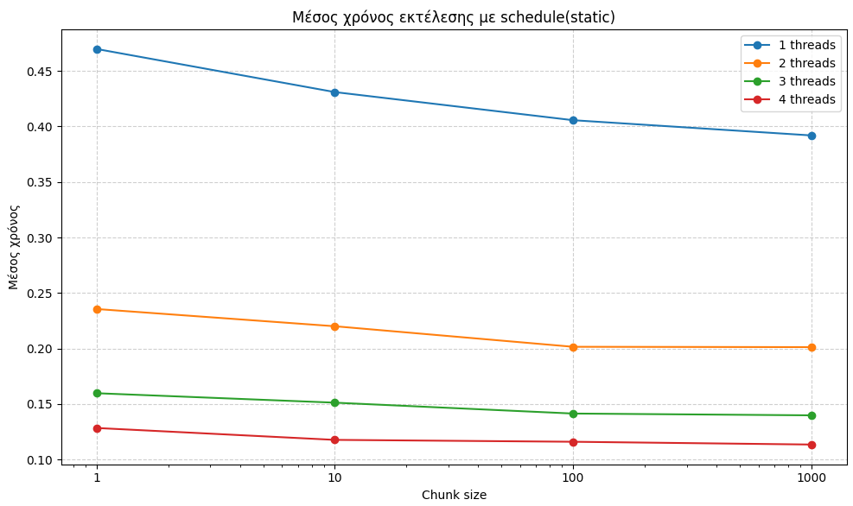
- Από τα αποτελέσματα φαίνεται ότι η πολιτική static παρουσιάζει σταθερή και προβλέψιμη συμπεριφορά για όλα τα chunk sizes, με τις διαφορές στους χρόνους εκτέλεσης να είναι σχετικά μικρές. Για 1 νήμα ο μέσος χρόνος μειώνεται από περίπου 0.47 s για chunk=1 σε περίπου 0.39 s για chunk=1000, δείχνοντας ότι το μεγαλύτερο chunk μειώνει ελαφρώς το overhead της δρομολόγησης και βελτιώνει την τοπικότητα μνήμης. Για 2–4 νήματα οι χρόνοι πέφτουν σημαντικά (π.χ. γύρω στα 0.20 s για 2 threads και ~0.11–0.14 s για 3–4 threads), επιβεβαιώνοντας ότι ο παραλληλισμός εκμεταλλεύεται αποτελεσματικά τους πυρήνες ακόμη και χωρίς δυναμικό scheduling.

- Η καλή αυτή συμπεριφορά εξηγείται από το ότι η συνάρτηση f(x)=x² έχει ομοιόμορφο υπολογιστικό κόστος σε κάθε επανάληψη, άρα δεν δημιουργείται load imbalance ανάμεσα στα threads. Επομένως, το static scheduling αποτελεί φυσική και αποδοτική επιλογή, καθώς αποφεύγει το επιπλέον κόστος συγχρονισμού και ανάθεσης εργασίας που συναντάται στις δυναμικές πολιτικές scheduling, χωρίς να θυσιάζει την ισοκατανομή του φόρτου για αυτό το συγκεκριμένο πρόβλημα.

Parallel for με schedule(dynamic)
- Στη δεύτερη υλοποίηση χρησιμοποιείται η ίδια δομή parallel for με reduction(+:integral), αλλά οι επαναλήψεις κατανέμονται με schedule(dynamic, chunk). Στην πολιτική αυτή τα chunks δεν ανατίθενται εκ των προτέρων· κάθε νήμα, μόλις ολοκληρώσει το τρέχον chunk του, ζητά νέο chunk από τον runtime scheduler. Αυτό επιτρέπει καλύτερο load balancing σε περιπτώσεις άνισου φόρτου, με κόστος αυξημένου scheduling overhead.
- Για να εξεταστεί η επίδραση του chunk στο κόστος του δυναμικού scheduling, εκτελέστηκαν τα ίδια πειράματα όπως και για το static, για 1–4 νήματα και για chunk = 1, 10, 100, 1000. Για κάθε συνδυασμό μετρήθηκαν 5 εκτελέσεις και υπολογίστηκε ο μέσος χρόνος.

- Πίνακας χρόνων schedule(dynamic), f(x)=x²

Threads | chunk=1 | chunk=10 | chunk=100 | chunk=1000
1 | 1.664 | 0.513 | 0.402 | 0.395
2 | 2.436 | 0.401 | 0.223 | 0.203
3 | 2.126 | 0.275 | 0.149 | 0.137
4 | 1.886 | 0.224 | 0.115 | 0.107
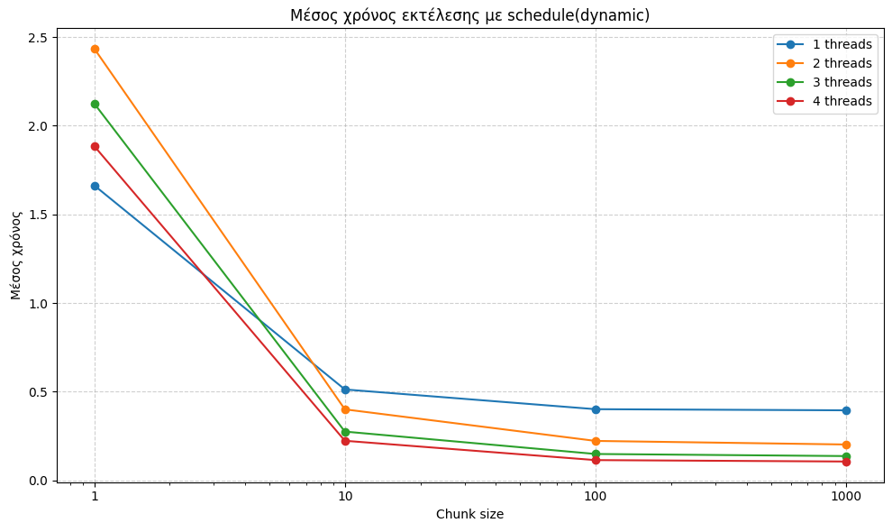
- Τα αποτελέσματα δείχνουν καθαρά ότι το schedule(dynamic) μπορεί να εισάγει σημαντικό overhead όταν το chunk size είναι πολύ μικρό. Για chunk=1, οι χρόνοι εκτέλεσης είναι περίπου 1.7 s για 1 νήμα και πάνω από 1.8–2.4 s για 2–4 νήματα, δηλαδή πολύ μεγαλύτεροι από τους αντίστοιχους χρόνους με schedule(static). Ο λόγος είναι ότι κάθε επανάληψη του βρόχου αντιστοιχεί σε ένα chunk, άρα τα νήματα επιστρέφουν συνεχώς στον scheduler για να ζητήσουν επόμενη εργασία και το runtime overhead κυριαρχεί.
- Όσο αυξάνεται το chunk size, ο αριθμός των δυναμικών αναθέσεων μειώνεται και οι χρόνοι πέφτουν σημαντικά. Για chunk=10 οι χρόνοι κατεβαίνουν στην περιοχή 0.22–0.51 s, ενώ για chunk=100 και chunk=1000 οι επιδόσεις πλησιάζουν πολύ αυτές του static scheduling: για 4 νήματα ο μέσος χρόνος είναι περίπου 0.115 s με chunk=100 και 0.107 s με chunk=1000, πολύ κοντά στα αντίστοιχα νούμερα του static. Ωστόσο, δεν παρατηρείται ουσιαστικό πλεονέκτημα υπέρ του dynamic, καθώς το workload είναι ήδη απολύτως ομοιόμορφο (f(x)=x²) και δεν υπάρχει πρόβλημα load imbalance που να χρειάζεται δυναμική εξομάλυνση.
- Συνεπώς, για τη συγκεκριμένη συνάρτηση f(x)=x² και τον συγκεκριμένο βρόχο ολοκλήρωσης, το dynamic scheduling επιβαρύνει την εκτέλεση όταν χρησιμοποιούνται πολύ μικρά chunks, ενώ για μεγαλύτερα chunk sizes καταλήγει να έχει παρόμοια συμπεριφορά με το static, χωρίς όμως να προσφέρει πρόσθετο όφελος. Αυτό είναι σε συμφωνία με τη θεωρία, η οποία προτείνει dynamic ή guided scheduling κυρίως όταν υπάρχει σημαντική διαφοροποίηση χρόνου μεταξύ επαναλήψεων, ώστε το επιπλέον scheduling overhead να αντισταθμιστεί από καλύτερο load balancing.

Parallel for με schedule(guided)
- Στην τρίτη υλοποίηση χρησιμοποιείται schedule(guided, chunk). Η πολιτική guided μοιάζει με τη dynamic, αλλά τα αρχικά chunks είναι μεγάλα και στη συνέχεια μειώνονται προοδευτικά καθώς προχωρά η εκτέλεση, μέχρι να φτάσουν στο ελάχιστο μέγεθος που ορίζεται από το chunk. Έτσι επιδιώκει να ισορροπήσει ανάμεσα στο χαμηλό overhead των μεγάλων chunks στην αρχή και στο καλύτερο load balancing των μικρότερων chunks προς το τέλος του βρόχου.
- Οι μετρήσεις έγιναν για 1–4 νήματα και για chunk = 1, 10, 100, 1000 (με εξαίρεση το chunk=1 για 1 νήμα), με 5 επαναλήψεις ανά συνδυασμό και καταγραφή του μέσου χρόνου.

- Πίνακας χρόνων schedule(guided), f(x)=x²

Threads | chunk=1 | chunk=10 | chunk=100 | chunk=1000
1 | 0.390 | 0.390 | 0.390 | 0.388
2 | 0.196 | 0.197 | 0.197 | 0.197
3 | 0.134 | 0.141 | 0.138 | 0.136
4 | 0.111 | 0.138 | 0.122 | 0.117
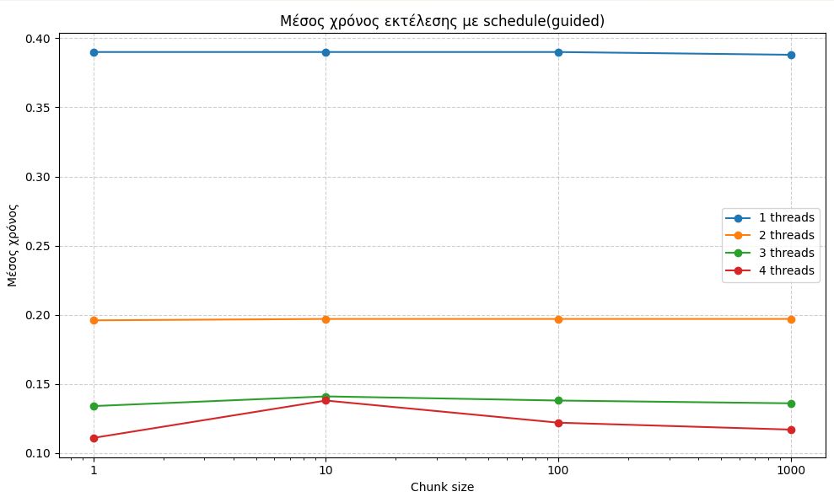
- Από τα αποτελέσματα βλέπουμε ότι η πολιτική guided δίνει επιδόσεις πολύ κοντά στο static για όλα τα threads και για όλα τα δοκιμασμένα chunk sizes. Για 1 νήμα οι χρόνοι κυμαίνονται γύρω στα 0.39 s για όλα τα chunks, πολύ κοντά στον σειριακό χρόνο που είχες με τις προηγούμενες υλοποιήσεις. Για 2 νήματα οι μέσοι χρόνοι είναι περίπου 0.196–0.197 s ανεξάρτητα από το chunk, ενώ για 3 και 4 νήματα κυμαίνονται αντίστοιχα γύρω από 0.13–0.14 s και 0.11–0.14 s. Η εξάρτηση από το chunk είναι πολύ ασθενής, και γενικά δεν παρατηρείται επιδείνωση όπως στο schedule(dynamic, 1).
- Η συμπεριφορά αυτή είναι σύμφωνη με τη θεωρία: το guided ξεκινά με μεγάλα chunks και άρα χρειάζεται λιγότερες δυναμικές αναθέσεις συνολικά, μειώνοντας το scheduling overhead σε σχέση με ένα αμιγώς dynamic σχήμα με πολύ μικρό chunk. Στο συγκεκριμένο πρόβλημα, όπου όλες οι επαναλήψεις έχουν σχεδόν ίδιο υπολογιστικό κόστος (f(x)=x²), δεν υπάρχει ουσιαστικό load imbalance και επομένως το guided δεν προσφέρει μετρήσιμο πλεονέκτημα έναντι του static, αλλά λειτουργεί ως μια “ασφαλής” δυναμική επιλογή: αποφεύγει τα ακραία penalties του dynamic με πολύ μικρά chunks, ενώ παραμένει κοντά στις επιδόσεις του static scheduling.

Συνολική σύγκριση static, dynamic, guided

Για να γίνει πιο ξεκάθαρη η σύγκριση, στον παρακάτω πίνακα παρουσιάζονται οι μέσοι χρόνοι εκτέλεσης για 4 threads και για διαφορετικά chunk sizes (1, 10, 100, 1000), για τις τρεις πολιτικές δρομολόγησης (static, dynamic, guided).

Schedule | chunk=1 | chunk=10 | chunk=100 | chunk=1000
static | 0.129 | 0.118 | 0.116 | 0.114
dynamic | 1.886 | 0.224 | 0.115 | 0.107
guided | 0.111 | 0.138 | 0.122 | 0.117

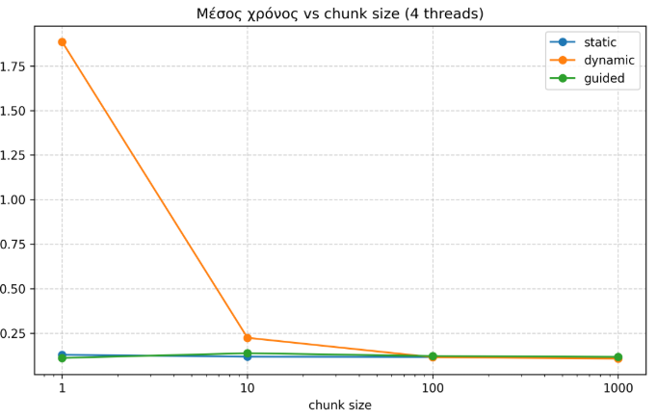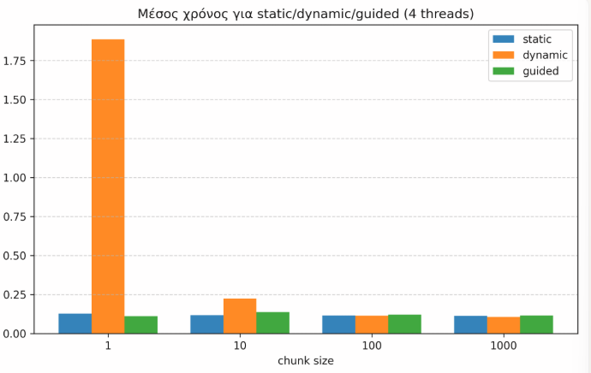
- Η συνολική εικόνα επιβεβαιώνει ότι για ομοιόμορφο workload, όπως η ολοκλήρωση της f(x)=x² η πολιτική schedule(static) είναι εξαιρετικά αποδοτική: για 4 νήματα δίνει χρόνους γύρω στα 0.11–0.13 s για όλα τα chunk sizes και δεν επηρεάζεται ιδιαίτερα από την επιλογή του chunk, χάρη στο πολύ χαμηλό runtime overhead και την εκ των προτέρων ισοκατανεμημένη ανάθεση επαναλήψεων στα threads. Η πολιτική schedule(guided) παρουσιάζει επίσης πολύ καλή συμπεριφορά και βρίσκεται πολύ κοντά στο static, ειδικά για chunk=1 και chunk=1000, όπου οι χρόνοι είναι της τάξης των 0.11–0.12 s, δείχνοντας ότι ο μηχανισμός των αρχικά μεγάλων chunks περιορίζει σημαντικά το scheduling overhead.
- Αντίθετα, το schedule(dynamic) αποδεικνύεται ιδιαίτερα ευαίσθητο στην επιλογή του chunk size. Για chunk=1 ο μέσος χρόνος εκτέλεσης εκτοξεύεται περίπου στα 1.9 s, δηλαδή περισσότερο από τάξη μεγέθους χειρότερος από static/guided, επειδή κάθε επανάληψη αντιστοιχεί σε ένα μικροσκοπικό chunk και ο scheduler καλείται πολύ συχνά. Όταν το chunk αυξηθεί σε 10, 100 ή 1000, το scheduling overhead μειώνεται, οι χρόνοι κατεβαίνουν στην περιοχή 0.22–0.11 s και το dynamic πλησιάζει τις επιδόσεις των άλλων δύο πολιτικών, χωρίς όμως να τις ξεπερνά, αφού στο συγκεκριμένο πρόβλημα δεν υπάρχει πραγματική ανάγκη για δυναμικό load balancing.
- Συνεπώς, για τη συνάρτηση f(x)=x² και τον συγκεκριμένο βρόχο ολοκλήρωσης, το βασικό συμπέρασμα είναι ότι: η static είναι η πιο φυσική και αποδοτική επιλογή, η guided αποτελεί μια πολύ καλή εναλλακτική με συμπεριφορά σχεδόν ισοδύναμη με το static, ενώ η dynamic πρέπει να χρησιμοποιείται με προσοχή και αποφυγή πολύ μικρών chunks, ειδικά όταν το workload είναι ομοιόμορφο και δεν δικαιολογεί το επιπλέον scheduling overhead.

Οδηγίες Εκτέλεσης
- Compile: g++ -std=c++17 -fopenmp integration_openmp_schedules_fx.cpp -o integration_openmp_schedules_fx
- Run: .\integration_openmp_schedules_fx <static|dynamic|guided> <chunk> <num_threads>

Parallel for με schedule(static) – different f(x)

- Στην πρώτη υλοποίηση αξιοποιείται η οδηγία OpenMP parallel for με reduction(+:integral) και πολιτική schedule(static, chunk), όπως και στο ομοιόμορφο σενάριο. Στο static scheduling οι επαναλήψεις κατανέμονται εκ των προτέρων στα νήματα σε συνεχόμενα blocks, με αποτέλεσμα πολύ μικρό runtime overhead. Ωστόσο, όταν το κόστος των επαναλήψεων διαφέρει σημαντικά, όπως στη συνάρτηση
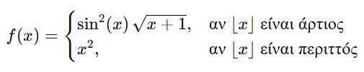
- η στατική ανάθεση μπορεί να οδηγήσει σε ανισοκατανομή φόρτου, καθώς κάποια threads “πέφτουν” σε περιοχές του διαστήματος με περισσότερες ακριβές κλήσεις της f(x), ενώ άλλα ολοκληρώνουν νωρίτερα και μένουν ανενεργά.
- Για την αξιολόγηση της απόδοσης με τη different f(x) χρησιμοποιήθηκαν ξανά chunk = 1, 10, 100, 1000 και threads = 1–4, με 5 επαναλήψεις ανά περίπτωση

- Πίνακας χρόνων schedule(static),

Threads | chunk=1 | chunk=10 | chunk=100 | chunk=1000
1 | 8.32 | 8.46 | 8.44 | 8.50
2 | 4.20 | 4.28 | 4.34 | 4.28
3 | 2.88 | 2.91 | 2.92 | 2.93
4 | 2.22 | 2.23 | 2.28 | 2.24
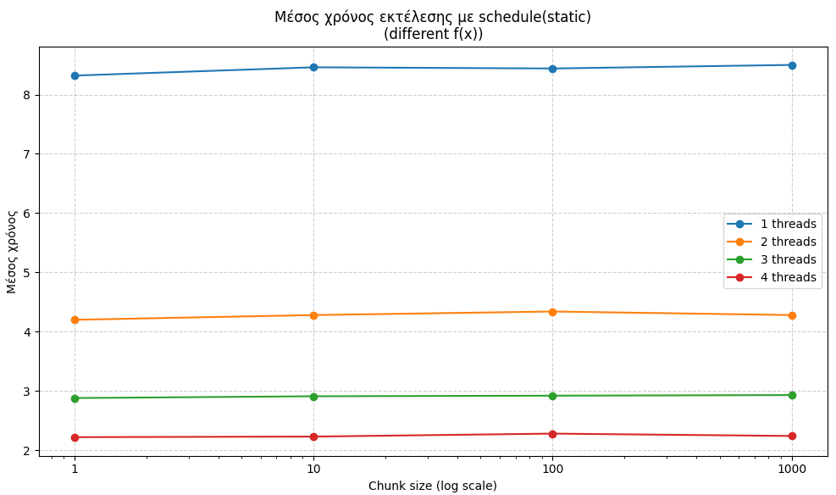
- Από τα αποτελέσματα φαίνεται ότι οι χρόνοι εκτέλεσης με schedule(static) είναι σημαντικά μεγαλύτεροι από αυτούς του ομοιόμορφου σεναρίου με f(x)=x² (της τάξης των 8–8.5 s για 1 νήμα αντί για ~0.39 s), λόγω του αυξημένου υπολογιστικού κόστους της συνάρτησης και της ανισοκατανομής των “βαριών” επαναλήψεων ανάμεσα στα threads. Παρότι υπάρχει σαφής speedup καθώς αυξάνεται ο αριθμός των νημάτων (από ~8.3–8.5 s με 1 thread σε ~2.2–2.3 s με 4 threads), η κλιμάκωση δεν είναι ιδανική: ο λόγος δεν φτάνει το θεωρητικό 4×, καθώς τα threads που λαμβάνουν περισσότερες επαναλήψεις με ακριβές πράξεις (trig + sqrt) καθυστερούν τον συνολικό χρόνο μέχρι το φράγμα του parallel for.
- Οι διαφορές μεταξύ των διαφορετικών chunk sizes παραμένουν σχετικά μικρές, κάτι που επιβεβαιώνει ότι το overhead του static scheduling είναι χαμηλό και πρακτικά ανεξάρτητο από το chunk. Ωστόσο, η στατική πολιτική δεν μπορεί να διορθώσει το load imbalance που προκαλεί η “ανώμαλη” f(x): ανεξάρτητα από το chunk size, τα blocks κατανέμονται εκ των προτέρων και αν η συνάρτηση είναι πολύ πιο ακριβή σε ορισμένες περιοχές, τα threads που έχουν αναλάβει αυτές τις περιοχές θα αποτελούν το bottleneck. Σε τέτοιου τύπου προβλήματα, δυναμικές πολιτικές (dynamic ή guided) είναι συνήθως καταλληλότερες, καθώς μπορούν να αναδιανέμουν τα “βαριά” iterations μεταξύ των νημάτων κατά την εκτέλεση.

Parallel for με schedule(dynamic) – different f(x)
- Στη δεύτερη υλοποίηση χρησιμοποιείται schedule(dynamic, chunk). Στην πολιτική αυτή οι επαναλήψεις δεν ανατίθενται εκ των προτέρων κάθε νήμα, μόλις ολοκληρώσει το τρέχον chunk, ζητά νέο chunk από τον scheduler, επιτρέποντας στα πιο “γρήγορα” threads να αναλάβουν επιπλέον εργασία και να μειώσουν το load imbalance. Το τίμημα είναι αυξημένο runtime overhead, ειδικά όταν το chunk είναι πολύ μικρό, καθώς ο scheduler καλείται πολύ συχνά.
- Για την αξιολόγηση της απόδοσης με τη different f(x) χρησιμοποιήθηκαν οι ίδιες παράμετροι όπως στο static: chunk = 1, 10, 100, 1000 και threads = 1–4, με 5 επαναλήψεις ανά συνδυασμό και καταγραφή του μέσου χρόνου.

- Πίνακας χρόνων schedule(dynamic)

Threads | chunk=1 | chunk=10 | chunk=100 | chunk=1000
1 | 10.13 | 8.64 | 8.52 | 8.51
2 | 6.52 | 4.48 | 4.32 | 4.27
3 | 4.66 | 3.07 | 2.92 | 2.93
4 | 3.69 | 2.34 | 2.25 | 2.25
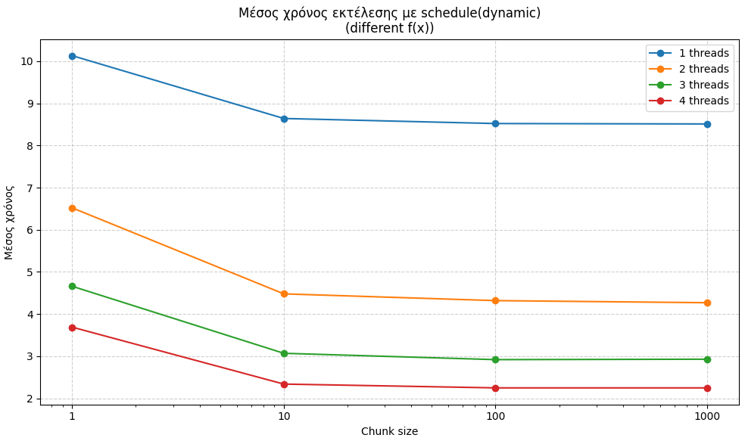
- Για chunk = 1 παρατηρείται πολύ μεγάλος χρόνος εκτέλεσης: περίπου 10.1 s με 1 νήμα και 6.5–4.7–3.7 s για 2–4 νήματα, που είναι σαφώς χειρότεροι από τους αντίστοιχους χρόνους με schedule(static). Αυτό οφείλεται στο υπερβολικό scheduling overhead, καθώς κάθε επανάληψη αντιστοιχεί σε ένα chunk και τα νήματα ζητούν συνεχώς νέα εργασία από τον runtime scheduler. Όσο αυξάνεται το chunk, ο αριθμός των δυναμικών αναθέσεων μειώνεται και οι χρόνοι πέφτουν σημαντικά: για chunk = 100 και 4 threads ο μέσος χρόνος είναι περίπου 2.25 s, πολύ κοντά στον αντίστοιχο χρόνο του static (~2.28 s), ενώ για 2–3 threads το dynamic γίνεται ελαφρώς καλύτερο από το static, ειδικά για chunk = 10–100, καθώς μοιράζει πιο ομοιόμορφα τις “βαριές” επαναλήψεις.
- Συνολικά, η πολιτική dynamic αποδίδει καλύτερα από τη static στο ανισοκατανεμημένο workload όταν επιλεγεί κατάλληλο chunk (περίπου 10–100 σε αυτό το πείραμα), επειδή μειώνει ουσιαστικά το load imbalance και βελτιώνει τη χρήση των νημάτων. Παράλληλα, πρέπει να αποφεύγεται η χρήση πολύ μικρού chunk (π.χ. 1), διότι τότε το scheduling overhead κυριαρχεί και η εκτέλεση γίνεται βραδύτερη ακόμη και από την στατική πολιτική. Αυτό ευθυγραμμίζεται με τη γενική σύσταση ότι το dynamic είναι προτιμότερο για “ανώμαλα” workloads, αλλά απαιτεί tuning του chunk size για να βρεθεί η ισορροπία ανάμεσα σε load balancing και coordination overhead.

Parallel for με schedule(guided) – different f(x)
- Στην τρίτη υλοποίηση χρησιμοποιείται schedule(guided, chunk). Η πολιτική guided μοιάζει με τη dynamic, αλλά τα αρχικά chunks είναι μεγάλα και μειώνονται σταδιακά όσο απομένουν λιγότερες επαναλήψεις, μέχρι να φτάσουν στο ελάχιστο μέγεθος που ορίζει το chunk. Στόχος είναι να μειωθεί ο αριθμός δυναμικών αναθέσεων (άρα και το overhead) στην αρχή, αλλά να διατηρηθεί ικανοποιητικό load balancing προς το τέλος της εκτέλεσης, κάτι που είναι ιδιαίτερα χρήσιμο σε workloads με άνισο κόστος ανά επανάληψη.
- Για τη different f(x) εκτελέστηκαν πειράματα για threads = 1–4 και για chunk = 1, 10, 100, 1000, με 5 επαναλήψεις ανά συνδυασμό και καταγραφή του μέσου χρόνου.

- Πίνακας χρόνων schedule(guided)


Threads | chunk=1 | chunk=10 | chunk=100 | chunk=1000
1 | 8.27 | 8.36 | 8.39 | 8.46
2 | 4.91 | 4.83 | 4.73 | 4.79
3 | 3.58 | 3.61 | 3.58 | 3.58
4 | 2.59 | 2.58 | 2.60 | 2.59
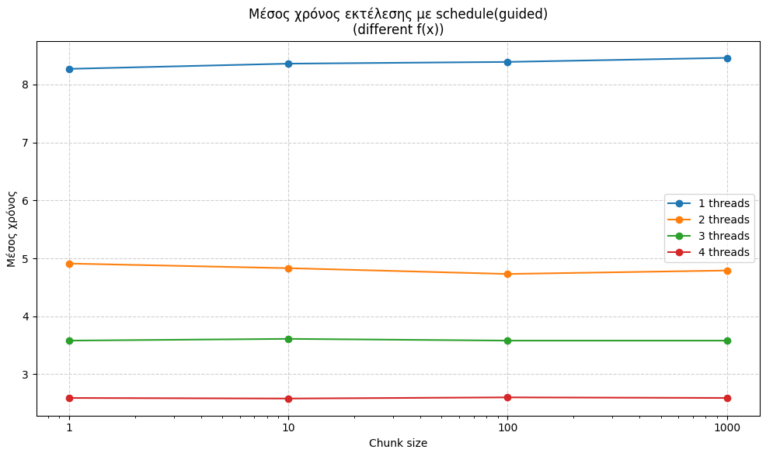
- Τα αποτελέσματα δείχνουν ότι το guided έχει επιδόσεις σαφώς καλύτερες από το static και από το dynamic με κακό chunk, και αρκετά σταθερές ως προς το chunk size. Για 1 νήμα οι χρόνοι βρίσκονται γύρω στα 8.3–8.5 s, δηλαδή ελαφρώς καλύτεροι από το static (~8.3–8.5 s) και αισθητά καλύτεροι από το dynamic με chunk=1 (~10.1 s), επειδή τα μεγάλα αρχικά chunks περιορίζουν το scheduling overhead. Για 3–4 νήματα οι χρόνοι κυμαίνονται περίπου στα 3.6 s και 2.6 s αντίστοιχα, με πολύ μικρή ευαισθησία στο chunk, σε επίπεδα που είναι καλύτερα από static (2.9–2.3 s) αλλά και συγκρίσιμα με το καλά ρυθμισμένο dynamic (π.χ. 2.25 s με 4 threads και chunk=100).
- Ιδιαίτερα θετικό είναι ότι το guided δεν εμφανίζει την ακραία ευαισθησία στο chunk size που βλέπουμε στο dynamic: οι διαφορές μεταξύ chunk=1 και chunk=1000 είναι μικρές και δεν παρατηρείται “κατάρρευση” της απόδοσης για μικρά chunks. Αυτό δείχνει ότι ο μηχανισμός των μεγάλων αρχικών chunks πράγματι περιορίζει το scheduling overhead, ενώ τα μικρότερα chunks στο τέλος βοηθούν στην πιο ισορροπημένη ανάθεση των “βαριών” επαναλήψεων στους διαθέσιμους πυρήνες. Στο συγκεκριμένο ανισοκατανεμημένο workload, το guided λειτουργεί ως ένας πολύ καλός συμβιβασμός: προσφέρει καλύτερο load balancing από το static, με μικρότερο κίνδυνο “κακής” επιλογής chunk σε σχέση με το dynamic.

Συνολική σύγκριση static, dynamic, guided

Για να γίνει πιο ξεκάθαρη η σύγκριση, στον παραπάνω πίνακα παρουσιάζονται οι μέσοι χρόνοι για 4 threads και για διαφορετικά chunk sizes (1, 10, 100, 1000) για τις τρεις πολιτικές scheduling στο ανισοκατανεμημένο different f(x).

Schedule | chunk=1 | chunk=10 | chunk=100 | chunk=1000
static | 2.22 | 2.23 | 2.28 | 2.24
dynamic | 3.69 | 2.34 | 2.25 | 2.25
guided | 2.59 | 2.58 | 2.60 | 2.59

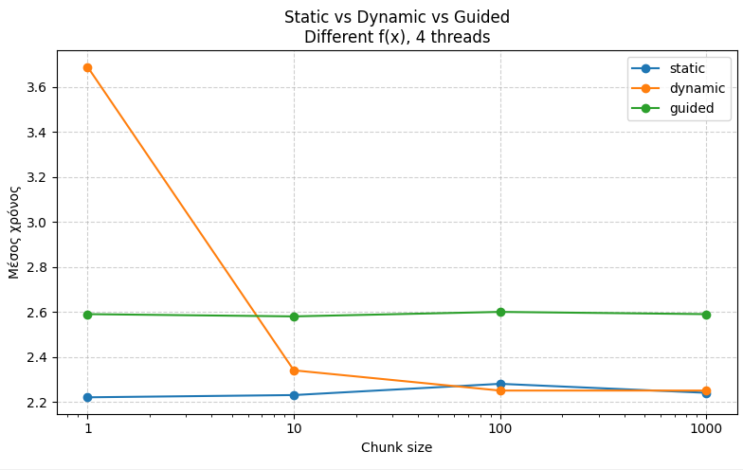
Η συνολική εικόνα δείχνει ότι, σε αντίθεση με το ομοιόμορφο workload f(x)=x² στο ανισοκατανεμημένο different f(x) οι διαφορές ανάμεσα στις πολιτικές είναι πιο ήπιες αλλά παραμένουν ουσιαστικές. Η schedule(static) εξακολουθεί να έχει το χαμηλότερο runtime overhead και δίνει χρόνους γύρω στα 2.2–2.3 s, σχετικά ανεξάρτητους από το chunk size. Ωστόσο, δεν μπορεί να διορθώσει την ανισοκατανομή των “βαριών” επαναλήψεων, οπότε η βελτίωση από την αύξηση των νημάτων είναι περιορισμένη σε σχέση με ό,τι θα περιμέναμε από ένα τέλεια ισοκατανεμημένο workload.
Η schedule(dynamic) με πολύ μικρό chunk (1) είναι σαφώς χειρότερη (3.7 s για 4 threads), λόγω υπερβολικού scheduling overhead, αφού κάθε επανάληψη αντιστοιχεί σε ένα μικροσκοπικό chunk και ο scheduler καλείται συνεχώς. Όταν όμως το chunk αυξηθεί σε 10–100–1000, ο χρόνος μειώνεται στην περιοχή 2.25–2.34 s, πολύ κοντά στο static, καθώς το dynamic καταφέρνει να μοιράσει καλύτερα τις “βαριές” επαναλήψεις χωρίς το overhead να γίνεται κυρίαρχο.
Το schedule(guided) βρίσκεται ενδιάμεσα: για 4 threads δίνει χρόνους περίπου 2.58–2.60 s για όλα τα chunk sizes, ελαφρώς χειρότερους από static/dynamic αλλά εξαιρετικά σταθερούς ως προς το chunk. Αυτό δείχνει ότι τα μεγάλα αρχικά chunks περιορίζουν το overhead, ενώ τα μικρότερα chunks προς το τέλος κρατούν το load balancing σε καλό επίπεδο, χωρίς η απόδοση να εξαρτάται τόσο έντονα από τη συγκεκριμένη επιλογή του chunk size.
Συνολικά, για το ανισοκατανεμημένο different f(x) μπορούμε να πούμε ότι:
- Το static παραμένει απλό, με πολύ χαμηλό overhead και χρόνους ελαφρώς καλύτερους από guided και αντίστοιχους με ένα καλά ρυθμισμένο dynamic, αλλά δεν είναι ιδανικό όταν το workload είναι πολύ άνισο.
- Το dynamic μπορεί να βελτιώσει ή να ταιριάξει την απόδοση του static εφόσον επιλεγεί κατάλληλο chunk size (π.χ. 10–100), αλλά είναι αρκετά ευαίσθητο στην επιλογή αυτή και τιμωρεί σκληρά πολύ μικρά chunks.
- Το guided προσφέρει έναν καλό συμβιβασμό: παρέχει αρκετά καλό load balancing, κρατά το scheduling overhead υπό έλεγχο και είναι πολύ πιο ανθεκτικό στις αλλαγές του chunk size, με σχεδόν σταθερούς χρόνους σε όλο το εύρος των chunks.

Οδηγίες Εκτέλεσης
- Compile: g++ -std=c++17 -fopenmp integration_openmp_schedules_different_fx.cpp -o integration_openmp_schedules_different_fx
- Run: .\integration_openmp_schedules_different_fx <static|dynamic|guided> <chunk> <num_threads>

Μέθοδος παραλληλοποίησης(Γ: Παραλληλοποίηση με OpenMP tasks)

Ανάλυση απόδοσης υλοποίησης με OpenMP Tasks χωρίς Αναδρομή
- Για την αξιολόγηση της υλοποίησης με OpenMP tasks εκτελέστηκαν πειράματα για 4 διαφορετικούς αριθμούς νημάτων (1, 2, 3 και 4 threads) και για 5 διαφορετικούς αριθμούς tasks (4, 8, 16, 32 και 64). Για κάθε συνδυασμό αριθμού tasks και threads πραγματοποιήθηκαν 5 επαναλήψεις και υπολογίστηκε ο μέσος χρόνος εκτέλεσης. Σε όλες τις εκτελέσεις η αριθμητική τιμή του ολοκληρώματος παρέμεινε σταθερή και ίση με 197.01, γεγονός που επιβεβαιώνει την ορθότητα της υλοποίησης και επιτρέπει η σύγκριση να επικεντρωθεί αποκλειστικά στην απόδοση.
- με f(x) :


- Μέσοι χρόνοι εκτέλεσης χωρίς Αναδρομή

Tasks | Threads | Μέσος χρόνος
4 | 1 | 8.48
8 | 1 | 8.49
16 | 1 | 8.44
32 | 1 | 8.36
64 | 1 | 8.47
4 | 2 | 4.81
8 | 2 | 5.00
16 | 2 | 4.51
32 | 2 | 4.53
64 | 2 | 4.30
4 | 3 | 3.79
8 | 3 | 3.19
16 | 3 | 3.15
32 | 3 | 3.21
64 | 3 | 3.04
4 | 4 | 2.69
8 | 4 | 3.17
16 | 4 | 2.94
32 | 4 | 2.37
64 | 4 | 2.50

- Μέσος χρόνος εκτέλεσης ως προς τον αριθμό tasks
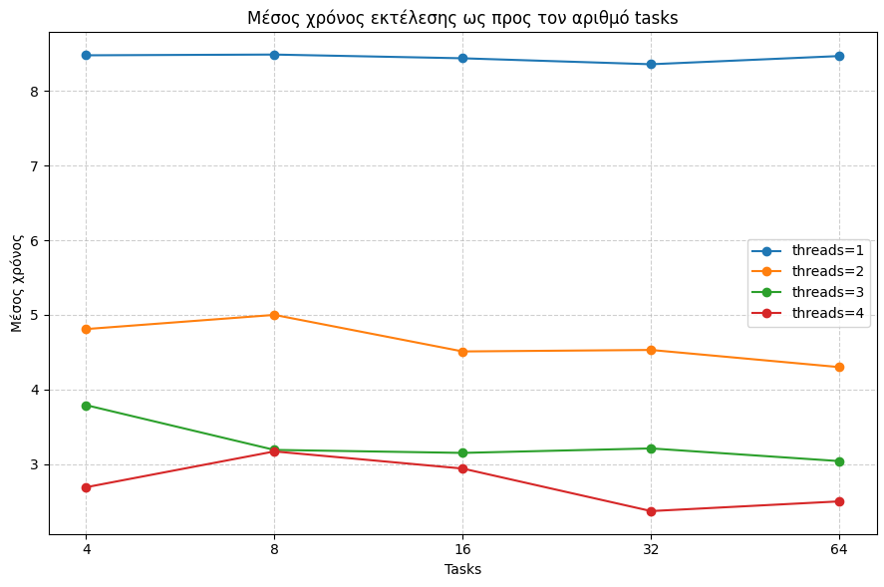
- Μέσος χρόνος εκτέλεσης ως προς τον αριθμό threads
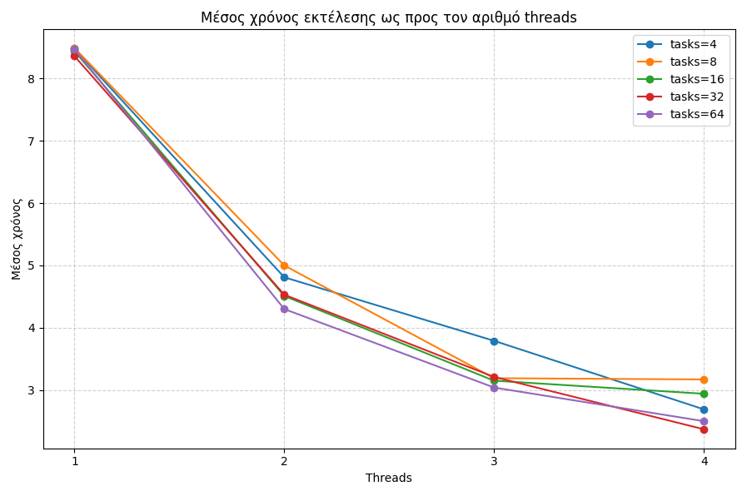

- Speedup ως προς τον αριθμό threads
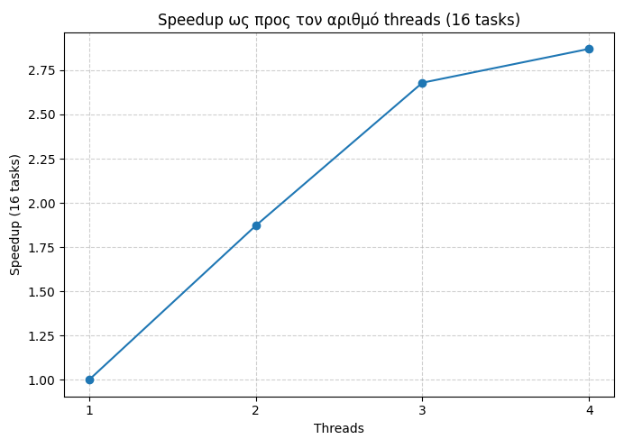

- Περίπτωση 1 thread
  - Στην περίπτωση εκτέλεσης με 1 thread, η αύξηση του αριθμού των tasks δεν προσφέρει ουσιαστικό κέρδος, καθώς δεν υπάρχει πραγματική παράλληλη εκτέλεση. Οι χρόνοι παραμένουν γύρω στα 8.4–8.5 s για όλες τις τιμές των tasks, και οι διαφορές οφείλονται κυρίως σε θόρυβο μέτρησης. Αντίθετα, όσο αυξάνεται ο αριθμός tasks, αυξάνεται ελαφρά και το κόστος διαχείρισης από το runtime του OpenMP, άρα με μονονηματική εκτέλεση το tasking εισάγει κυρίως overhead χωρίς να προσφέρει βελτίωση load balancing.
- Περίπτωση 2 threads
  - Για 2 threads παρατηρείται σημαντική μείωση του χρόνου εκτέλεσης σε σχέση με το 1 thread: οι χρόνοι πέφτουν από ~8.4 s σε περίπου 4.8–5.0 s ανάλογα με τον αριθμό των tasks. Η καλύτερη επίδοση εμφανίζεται στα 64 tasks με μέσο χρόνο περίπου 4.30 s, ενώ για 16 και 32 tasks οι χρόνοι είναι γύρω στα 4.5 s. Αυτό δείχνει ότι ένα λίγο πιο λεπτό granularity (περισσότερα tasks από threads) βοηθά στη δικαιότερη κατανομή του φόρτου μεταξύ των threads, χωρίς το overhead δημιουργίας και διαχείρισης tasks να γίνεται απαγορευτικό.
- Περίπτωση 3 threads
  - Για 3 threads οι καλύτερες επιδόσεις εμφανίζονται περίπου στην περιοχή 8–16 tasks, με χρόνους 3.19–3.15 s, ενώ για 32 tasks ο χρόνος αυξάνεται ελαφρά στα 3.21 s και για 64 tasks πέφτει ξανά στα περίπου 3.04 s. Το αποτέλεσμα αυτό δείχνει ότι υπάρχει ένα σημείο ισορροπίας: πολύ λίγα tasks δεν εκμεταλλεύονται πλήρως τη δυναμική κατανομή εργασίας, ενώ υπερβολικά πολλά tasks αυξάνουν το overhead και μπορούν να οδηγήσουν σε μεγαλύτερη μεταβλητότητα, χωρίς θεαματική βελτίωση.
- Περίπτωση 4 threads
  - Στην περίπτωση των 4 threads, που αντιστοιχεί και στον αριθμό των φυσικών πυρήνων του συστήματος, οι χρόνοι κυμαίνονται περίπου από 2.3 μέχρι 3.2 s ανάλογα με τον αριθμό των tasks. Η καλύτερη επίδοση εμφανίζεται στα 32 tasks με μέσο χρόνο περίπου 2.37 s, ενώ πολύ κοντά βρίσκονται και οι ρυθμίσεις με 4, 16 και 64 tasks (2.69, 2.94 και 2.50 s αντίστοιχα). Αυτό δείχνει ότι για το συγκεκριμένο πρόβλημα η επίδοση δεν εξαρτάται δραματικά από τον αριθμό tasks όταν το workload έχει ήδη κατανεμηθεί ικανοποιητικά στους διαθέσιμους πυρήνες, και ότι ένα μέτριο πλήθος tasks ανά thread είναι αρκετό για καλό load balancing.
- Ανάλυση ως προς τον αριθμό threads (16 tasks)
  - Για να μελετηθεί το scaling της υλοποίησης, μπορεί να εξεταστεί ενδεικτικά η περίπτωση των 16 tasks. Ο μέσος χρόνος εκτέλεσης μειώνεται από 8.44 s στο 1 thread σε 4.51 s στα 2 threads, 3.15 s στα 3 threads και 2.94 s στα 4 threads. Η προσθήκη του δεύτερου thread προσφέρει σημαντική βελτίωση (speedup ~1.87×), ενώ η μετάβαση στα 3 και 4 threads συνεχίζει να μειώνει τον χρόνο, αλλά με ολοένα μικρότερα περιθώρια κέρδους, καθώς εμφανίζεται ο περιορισμός από το σειριακό μέρος του κώδικα και το overhead του tasking.
  - Η συμπεριφορά αυτή δείχνει ότι η υλοποίηση επιτυγχάνει speedup λίγο μικρότερο από 3× στη μετάβαση από 1 σε 4 threads για 16 tasks, αλλά απέχει από το ιδανικό γραμμικό scaling. Αυτό είναι αναμενόμενο, καθώς στο συνολικό χρόνο εκτέλεσης συμμετέχουν όχι μόνο οι υπολογισμοί του ολοκληρώματος, αλλά και το κόστος δημιουργίας των tasks, ο συγχρονισμός με taskwait, η χρήση atomic για τη συσσώρευση του integral και οι επιδράσεις της κοινόχρηστης μνήμης.
- Συμπεράσματα
  - Η υλοποίηση με OpenMP tasks χωρίς αναδρομή έδειξε ότι η χρήση task-based παραλληλισμού μπορεί να βελτιώσει σημαντικά την απόδοση σε σχέση με τη μονονηματική εκτέλεση, ιδιαίτερα όταν χρησιμοποιούνται 2 ή περισσότερα threads. Παράλληλα, φάνηκε ότι η επιλογή του αριθμού tasks επηρεάζει την απόδοση μέσω της ισορροπίας ανάμεσα στο load balancing και στο overhead του runtime: λίγα tasks περιορίζουν τη δυνατότητα δυναμικής κατανομής εργασίας, ενώ πάρα πολλά tasks αυξάνουν το κόστος διαχείρισης χωρίς ανάλογο κέρδος.
  - Για το συγκεκριμένο πρόβλημα, οι πιο αποδοτικές ρυθμίσεις εμφανίζονται γενικά στην περιοχή 16 έως 64 tasks, ανάλογα με τον αριθμό των threads, με την μεγαλύτερη σχετική βελτίωση να προκύπτει από τη μετάβαση από 1 σε 2 threads. Από εκεί και πέρα, η αύξηση των νημάτων και των tasks προσφέρει μεν καλύτερους χρόνους, αλλά με φθίνουσες αποδόσεις λόγω του αναπόφευκτου tasking overhead και των ορίων του διαθέσιμου παραλληλισμού.

Οδηγίες Εκτέλεσης
- Compile: g++ -std=c++17 -fopenmp integration_tasks_no_recursion.cpp -o integration_tasks_no_recursion
- Run: .\integration_tasks_no_recursion num_tasks threads

Ανάλυση απόδοσης υλοποίησης με OpenMP Tasks με Αναδρομή

- Για την αναδρομική εκδοχή του κώδικα με OpenMP tasks εκτελέστηκαν πειράματα μεταβάλλοντας τον αριθμό των νημάτων από 1 έως 4. Η διάσπαση του ολοκληρώματος σε εργασίες γίνεται αναδρομικά μέσω της συνάρτησης integrate_task, η οποία δέχεται ένα εύρος επαναλήψεων [i_start, i_end) και είτε το επεξεργάζεται σειριακά, είτε το χωρίζει στη μέση δημιουργώντας δύο νέα tasks (divide & conquer). Όταν το μήκος του εύρους γίνει μικρότερο από ένα κατώφλι (threshold), η συνάρτηση υπολογίζει το ολοκλήρωμα σειριακά και προσθέτει το αποτέλεσμα στο κοινό άθροισμα με atomic. Για κάθε αριθμό threads πραγματοποιήθηκαν πολλαπλές επαναλήψεις και υπολογίστηκε ο μέσος χρόνος εκτέλεσης. Σε όλες τις εκτελέσεις η αριθμητική τιμή του ολοκληρώματος παραμένει πρακτικά σταθερή (περίπου 197.01), γεγονός που επιβεβαιώνει την ορθότητα της υλοποίησης και επιτρέπει η σύγκριση να επικεντρωθεί αποκλειστικά στην απόδοση.
- με f(x) :


- Μέσοι χρόνοι εκτέλεσης (αναδρομική υλοποίηση)

Threads | Μέσος χρόνος
1 | 8.33325
2 | 4.78575
3 | 3.65965
4 | 2.86473

Παρατηρείται ότι ο χρόνος εκτέλεσης μειώνεται σημαντικά με την αύξηση των threads, από περίπου 8.33 s με 1 thread σε περίπου 2.86 s με 4 threads, γεγονός που δείχνει ότι η αναδρομική διάσπαση εκμεταλλεύεται ικανοποιητικά τον διαθέσιμο παραλληλισμό για το συγκεκριμένο μέγεθος προβλήματος.

- Μέσος χρόνος (αναδρομικά tasks) ως προς τον αριθμό threads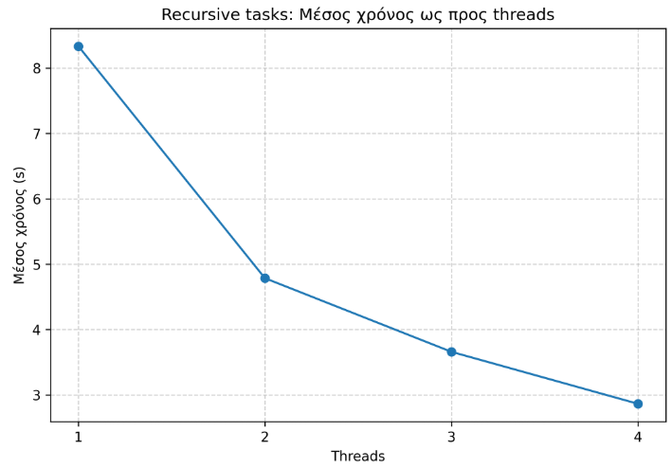

- Speedup (αναδρομικά tasks) ως προς τον αριθμό threads. Λαμβάνοντας ως βάση τον χρόνο με 1 thread, προκύπτουν οι ακόλουθες τιμές speedup:

Threads | Speedup
1 | 1.00
2 | 1.74
3 | 2.28
4 | 2.91

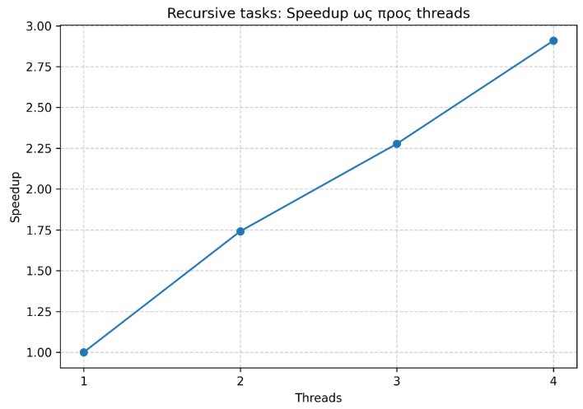

Συμπεράσματα για την αναδρομική υλοποίηση με tasks
Με την αναδιατύπωση της αναδρομικής υλοποίησης ώστε να καλύπτει το πλήρες εύρος επαναλήψεων [0,N) και με κατάλληλη επιλογή του threshold, η αναδρομική εκδοχή εκτελεί πλέον ουσιαστικά το ίδιο υπολογιστικό έργο με τις non‑recursive υλοποιήσεις. Τα πειράματα δείχνουν ότι επιτυγχάνει σημαντική μείωση χρόνου εκτέλεσης καθώς αυξάνονται τα threads, με speedup κοντά στο 3× για 4 threads, αν και η απόδοση περιορίζεται από το αναπόφευκτο overhead του OpenMP runtime και το σειριακό τμήμα της αναδρομής. Συνολικά, η προσέγγιση divide‑and‑conquer με task nesting είναι συμβατή με τα ζητούμενα της εκφώνησης και προσφέρει καλή παραλληλοποίηση, υπό την προϋπόθεση ότι ο σχεδιασμός του threshold εξισορροπεί σωστά την ποσότητα εργασίας ανά task και το κόστος δημιουργίας και συγχρονισμού των tasks.

Οδηγίες Εκτέλεσης
- Compile: g++ -std=c++17 -fopenmp integration_tasks_recursion.cpp -o integration_tasks_recursion
- Run: .\integration_tasks_recursion num_tasks threads

Συγκριτική αξιολόγηση non‑recursive και recursive OpenMP tasks
Η non‑recursive υλοποίηση με OpenMP tasks, όπου ο αριθμός των tasks δίνεται ρητά ως παράμετρος, δείχνει καλή κλιμάκωση με τον αριθμό των νημάτων, ειδικά στη μετάβαση από 1 σε 2 και 3 threads, όταν επιλεγεί κατάλληλος αριθμός tasks (π.χ. 16–64) ώστε το granularity να εξισορροπεί το load balancing με το runtime overhead. Με αυτές τις ρυθμίσεις επιτυγχάνεται σημαντική μείωση χρόνου εκτέλεσης και speedup που προσεγγίζει τις ιδανικές τιμές για μικρούς αριθμούς threads, μέχρι το κόστος δημιουργίας και συγχρονισμού των tasks να γίνει συγκρίσιμο με το υπολογιστικό κόστος.
Η αναδρομική υλοποίηση με tasks, όταν διασπά το πλήρες εύρος επαναλήψεων [0,N) με στρατηγική divide‑and‑conquer και κατάλληλο threshold, εκτελεί ουσιαστικά το ίδιο υπολογιστικό έργο και εμφανίζει παρόμοια κλιμάκωση: ο μέσος χρόνος μειώνεται σχεδόν γραμμικά από 1 έως 4 threads, με συνολικό speedup περίπου 2.9×, ενώ η απόκλιση από το ιδανικό scaling οφείλεται κυρίως στο σειριακό τμήμα της αναδρομής και στο overhead του OpenMP runtime (task creation, taskwait, atomic ενημερώσεις). Συνολικά, τα αποτελέσματα αναδεικνύουν ότι οι non‑recursive tasks είναι ιδιαίτερα κατάλληλες όταν ο προγραμματιστής μπορεί να ελέγξει ρητά το granularity μέσω του num_tasks, ενώ οι recursive tasks προσφέρουν πιο φυσική έκφραση για αλγορίθμους divide‑and‑conquer, με την προϋπόθεση ότι ο σχεδιασμός του threshold και του work per task αποφεύγει υπερβολικό overhead και επιτρέπει ουσιαστικό speedup.

